Könyvtolmácsok – világirodalom, és a fordítók, akik mögötte vannak
A világirodalom klasszikusai, de legújabb csúcsteljesítményei sem maguktól fordulnak magyarra. Az Élet és Irodalom szerkesztősége a Magyar Műfordítók Egyesületével (MEGY) és az Írók Boltjával együttműködésben felvállalták, hogy bemutatják a műfordítók munkáját a nagyközönségnek. Anyanyelvünk, a minőségi magyar szöveg és az olvasás iránti rajongás összeköt, ezért a FERLING, a FleishmanHillard Café és a Noguchi kommunikációs ügynökségek örömmel támogatják a Könyvtolmácsok projektet. Az Írók Boltjában az Élet és Irodalom szerkesztői beszélgetnek a kortárs irodalom meghatározó műfordítóival – közösen dolgozunk azért, hogy minél többen megismerjék különleges mesterségük műhelytitkait.
Jon Fosse, Terezia Mora, Ali Smith, Karl Ove Knausgard, Ingo Schulze, Ljudmilja Ulickaja – a sort még sok száz szerzővel folytathatnánk. A magyar könyvpiacon számos olyan, eredetileg idegen nyelven született kötet elérhető, amelyeket a magyar közönség nap mint nap olvashat. A magyar nyelven elérhető világirodalmi kínálat mindig naprakész, amely mindenekelőtt a műfordítók eredménye, akiknek kiváló munkájáról, műhelytitkaikról és annak kihívásairól kevés szó esik, még a szakmai közegben is. Hiszen az ajánlók és fülszövegek csak ritkán említik a műfordítókat, akik valahol a könyv első lapjain bújnak meg.
Az Élet és Irodalom, a magyar anyanyelvi kultúra 1957 óta megjelenő meghatározó irodalmi-közéleti hetilapja fontos célkitűzésnek tekinti, hogy a világirodalom friss és klasszikus műveit magyar nyelvre ültető műfordítókat a közönség is megismerje. Mennyi munkaórát vesz igénybe egy regény fordítása? Ki dönti el, mely szerzők műveit fordítják magyarra? Milyen nehézségek adódnak műfordítás közben és hogyan vonják be a szerzőt? Többek között ezekre a kérdésekre is választ kaphatnak az érdeklődők az Írók Boltjában a Könyvtolmácsok beszélgetéssorozat rendezvényein.
A műfordítók munkáját olvasáskor természetesnek vesszük, pedig műhelytitkok sorának eredménye a magyar nyelven olvasható kötet. A harmincnál is több idegen nyelv, amelyről folyamatosan magyarra fordulnak az alkotások, nemcsak nyelvi, hanem kulturális jártasságot is igényel. Az aktuális műfordító vendéget az Élet és Irodalom szerkesztői kérdezik a kultikus könyvesboltban; emellett elhangoznak olyan személyes ajánlások, amelyek a műfordítói szakma fiatal generációja felé terelik a figyelmet.
A nagymúltú hetilap kezdeményezését a FERLING, a FleishmanHillard Café és a Noguchi kommunikációs ügynökségek támogatják, hogy a műfordítók munkáját még többen megismerhessék a média közvetítésével. A közös cselekvést a magyar nyelvű olvasás népszerűsítése és a műfordítók ismertségének növelése motiválja. Az ügynökségek az ÉS, az Írók Boltja és a Magyar Műfordítók Egyesületének (MEGY) munkatársaival egyeztetve folyamatosan tájékoztatják a közönséget a legfontosabb információkról.
Emellett az Írók Boltjába látogatók nemcsak a beszélgetésekből, de különböző kreatív megoldások által is közelebb kerülhetnek a fordítói munkához. A közönség időről időre találkozhat a hazai műfordítói szakma legfontosabb szereplőivel, akik maguk is elárulják, mik voltak kedvenc lefordított köteteik. Az első beszélgetésről készült felvétel az Írók Boltja YouTube-csatornáján is megtekinthető: https://www.youtube.com/watch?v=vprdW1SOjeY
Sajtókapcsolat:
- Szabados Attila, ügyfélasszisztens
- NOGUCHI
- aszabados@noguchi.hu
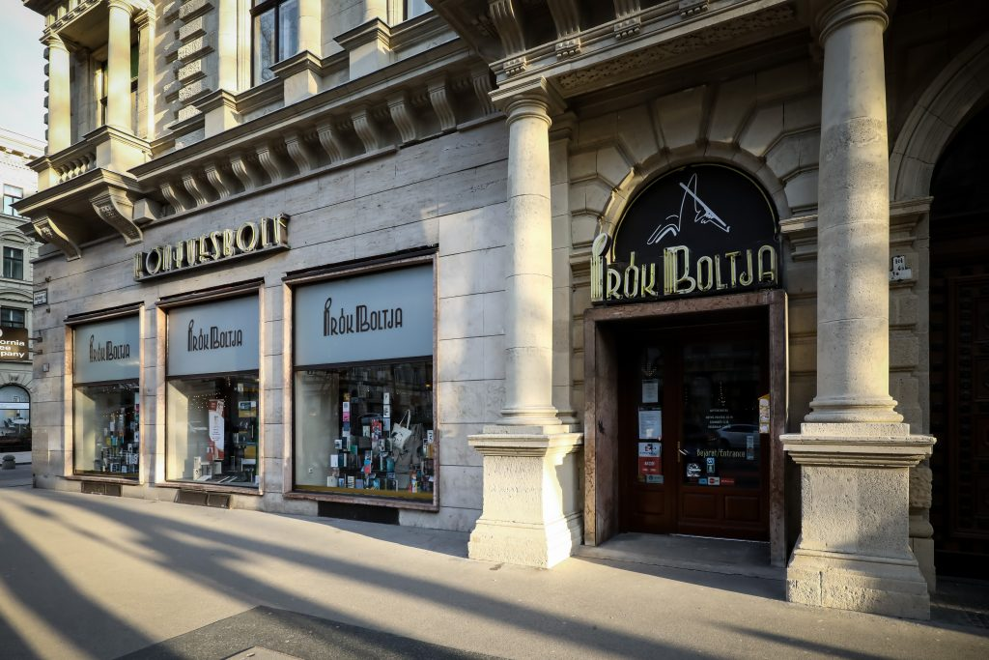 | © Élet és Irodalom
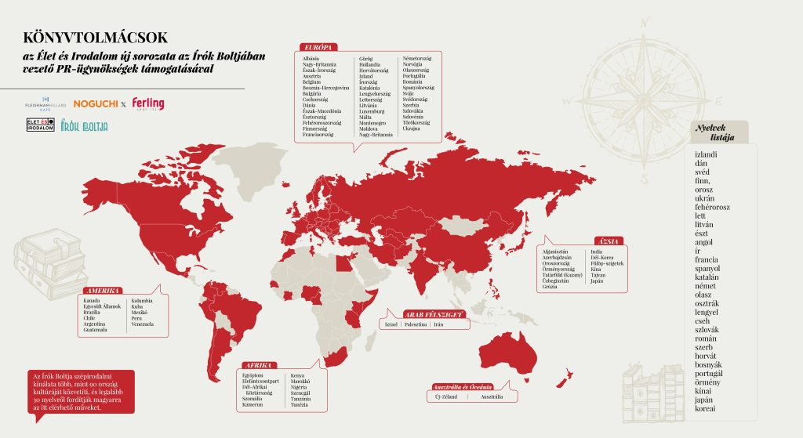 | © Élet és Irodalom
Eredeti tartalom: Élet és Irodalom
Továbbította: Helló Sajtó! Üzleti Sajtószolgálat
Ez a sajtóközlemény a következő linken érhető el:

